**SEGUICI**

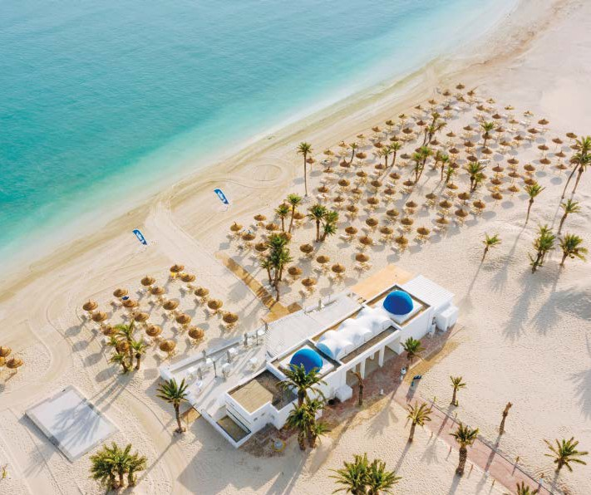

VALTUR DJERBA GOLF & RESORT

*TUNISIA - DJERBA*

**MAGGIO - SETTEMBRE 2025**

**8 GIORNI - 7 NOTTI**

**da € 564 p.p**

**IN CAMERA CLASSIC TRATTAMENTO ALL INCLUSIVE**

Il Valtur Djerba Golf Resort & Spa 4* è situato direttamente su una bellissima e ampia spiaggia di sabbia fine, di fronte all’unico campo da golf di 27 buche (18+ 9) dell’isola di Djerba. Si distingue per la sua architettura che ricorda le tipiche costruzioni dell’isola, immerso in un parco privato di 14 ettari. L’hotel è dotato di ampi spazi comuni, sia esterni che interni, e di un importante centro benessere il Salus Golf Spa di 1200 mq, realizzato da Hoffer Group di Bolzano. Uno dei punti di forza è l’incantevole spiaggia con palme e dune di sabbia bianca fino alla battigia, su un tratto di mare considerato il più bello di Djerba. Dista 6 km da Midoun, 18 km da Houmt Souk capoluogo dell’isola e 25 km dall’aeroporto internazionale di Djerba.



|  |  |  |  |  |  |  |
| --- | --- | --- | --- | --- | --- | --- |
| STAGIONALITÀ | **QUOTA ADULTI FINO AL 29/02** | QUOTA BAMBINI 2/12 ANNI IN 3° LETTO* FINO AL 29/02 | QUOTA ADULTI FINO AL 30/04 | QUOTA BAMBINI 2/12 ANNI IN 3° LETTO* FINO AL 30/04 | QUOTA ADULTI DAL 01/05 | QUOTA BAMBINI 2/12 ANNI IN 3° LETTO* DAL 01/05 |
| 19/05-26/05 | **572** | 261 | 590 | 284 | 626 | 330 |
| 26/05-02/06 | **ND** | ND | ND | ND | 570 | ND |
| 02/06-09/06 | **ND** | ND | ND | ND | 593 | ND |
| 09/06-16/06 | **ND** | ND | ND | ND | 593 | ND |
| 16/06-23/06 | **628** | 261 | 649 | 284 | 691 | 330 |
| 23/06-30/06 | **685** | 261 | 709 | 284 | 758 | 330 |
| 30/06-07/07 | **685** | 261 | 709 | 284 | 758 | 330 |
| 07/07-14/07 | **756** | 261 | 785 | 284 | 842 | 330 |
| 14/07-21/07 | **756** | 261 | 785 | 284 | 842 | 330 |
| 21/07-28/07 | **756** | 261 | 785 | 284 | 842 | 330 |
| 28/07-04/08 | **798** | 261 | 829 | 284 | 890 | 330 |
| 04/08-11/08 | **986** | 295 | 1065 | 318 | 1099 | 352 |
| 11/08-18/08 | **996** | 295 | 1075 | 318 | 1110 | 352 |
| 18/08-25/08 | **996** | 295 | 1075 | 318 | 1110 | 352 |
| 25/08-01/09 | **869** | 295 | 933 | 318 | 967 | 352 |
| 01/09-08/09 | **701** | 261 | 725 | 284 | 774 | 330 |
| 08/09-15/09 | **594** | 261 | 613 | 284 | 651 | 330 |
| 15/09-22/09 | **594** | 261 | 613 | 284 | 651 | 330 |
| 22/09-29/09 | **564** | 261 | 582 | 284 | 618 | 330 |
| 29/09-06/10 | **564** | 261 | 582 | 284 | 618 | 330 |

Nota bene : Le tariffe sono dinamiche e le quote indicate in tabella sono da considerarsi “a partire da”, può accadere che in fase di preventivo vengano aggiornate con i prezzi reali del momento

LA QUOTA COMPRENDE:

-Volo da Milano Malpensa, Bergamo, Verona, Fiumicino, Bologna, Salerno

-Trasferimento per/da struttura collettivo

-7nt partenza di lunedi, in camera classic

-infant gratis nel letto con i genitori

LA QUOTA NON COMPRENDE (integrazioni obbligatorie):

-Supplemento volo Infant 70€

-Nicolino Card per infant 98€ a settimana

-Tasse aeroportuali ed oneri accessori netto 79€ p/pax a partire dai 3 anni

-Oneri di Gestione Carburante 39€ p/pax a partire dai 2 anni

-Assicurazione Viaggia Sereno Extra inscindibile pari al 3,4%della prenotazione

-Eventuali servizi extra;

-Tutto quanto non espressamente indicato nella voce “la quota comprende”

-Quote di gestione pratica Adulti € 100 - Bambini € 50

-Imposta di bollo 2€